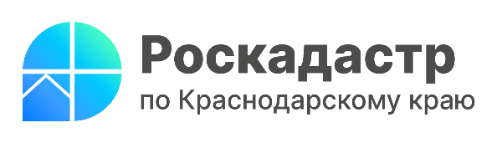

Как получить точную информацию об объекте недвижимости

Выписка из Единого государственного реестра недвижимости (ЕГРН) является основой для проведения сделок с недвижимостью и подтверждает право собственности на такие объекты, как квартиры, земельные участки, жилые дома и др. О том, как получить достоверные сведения об интересующем объекте, информируют эксперты филиала ППК «Роскадастр» по Краснодарскому краю.
Одним из наиболее доступных способов получения необходимой информации является выписка об основных характеристиках и зарегистрированных правах на объект недвижимости.
Документ содержит сведения о кадастровом номере объекта, дате его присвоения, видах права. Выписка позволяет узнать номер и дату регистрации недвижимости, содержание ограничений прав и обременений.
«Выписка об основных характеристиках и зарегистрированных правах на объект недвижимости не теряет своей актуальности для жителей края. В 2023 году Филиалом подготовлено более 1,3 млн соответствующих выписок, что на 21 % превышает показатели 2022 года», - отмечает заместитель директора филиала ППК «Роскадастр» по Краснодарскому краю Светлана Сагайдак.
Обращаем внимание, что с 1 марта 2023 года узнать персональные данные о правообладателях недвижимости возможно только с их согласия. Для его получения необходимо заявление о предоставлении персональных данных самого правообладателя недвижимого объекта. Далее запись о возможности выдавать сведения третьим лицам вносится в ЕГРН.
Заказать выписку можно следующими способами:
- заполнив форму Запроса, размещенную на Госуслугах;
- в виде бумажного документа при личном обращении в любой офис МФЦ;
- в виде бумажного документа путем его отправки по почте по адресу: ул. Сормовская, 3, г. Краснодар, Краснодарский край, 350018.
Напоминаем, что для удобства в получении и направлении определенных сведений в Филиале действует услуга выездного приема и курьерской доставки документов. Сотрудники Филиала могут выехать в любое удобное для заявителя место и время.
Подробные сведения обо всех услугах можно узнать по телефону горячей линии Росреестра: 8 800 100-34-34.
Получить актуальную информацию о платных услугах возможно по e-mail филиала ППК «Роскадастр» по Краснодарскому краю: uslugi-pay@23.kadastr.ru или по телефонам:
- 8 861 992-13-02 (доб. 2060): проведение кадастровых и землеустроительных работ;
- 8 861 992-13-02 (доб. 2061): предоставление выездных и консультационных услуг.
______________________________________________________________________________________________________
Пресс-служба филиала ППК «Роскадастр» по Краснодарскому краю
 | press23@23.kadastr.ru |  | https://vk.com/kadastr_krd
 | https://kadastr.ru |  | https://t.me/kadastr_kuban

